

C ERTIFICADO

DE PARTICIPAÇÃO

Certificamos para os devidos fins, que **John**, portador(a) do CPF n°.

**123456789,** participou da seletiva de e-sportsda **Associação Atlética Acadêmica IFTM** como **jogador**,com duração de **6** horas**,** realizado nos dias **28/05/2022** e **29/05/2022.**

Uberaba, Minas Gerais, **04 de junho de 2022**.

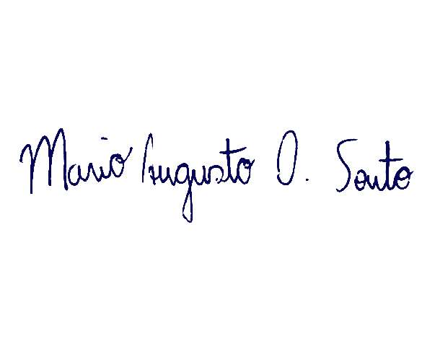

**Mario Augusto Oliveira Souto**

**Presidente**



